Reto BD

## Reto asignado: Reto 1

**Barbería (Ejercicio A)**

Una barbería desea llevar el control de sus empleados y de sus clientes, así como

de los servicios que se prestan. Se desea almacenar la siguiente información:

* Empleados: ID,cedula,Nombre, Especialidad (Masaje, Corte, Cejas, etc.)
* Clientes: Datos personales (ID,cedula,Nombre, Profesión, Teléfono, correo, edad y Dirección).
* Historial de Servicios prestados por la barbería: Un registro para saber información del servicio prestado por un empleado a un cliente, productos consumidos, duración del procedimiento y fecha.
* Citas: Fecha y Hora en la que se cita al cliente barbero que realizará el servicio.
* Productos vendidos por la barbería: REF, Nombre, Cantidad y Precio.
* Proveedor: los productos vendidos deben tener una fuente.
* Registro de Ventas: Si un barbero vende un producto a un cliente, termina obteniendo una “liga” ganancia ocasional.

## Realizar el modelo E-R

1. Se identificaron las siguientes entidades
   1. Empleados: ID, cedula, Nombre, Especialidad.
   2. Cliente: ID, cedula, Nombre, Profesión, Teléfono, correo, edad, Dirección.
   3. Servicio: ID, fecha, hora inicio, hora final, tiempo duración, costo.
   4. Insumo: ID, nombre
   5. Factura: ID
   6. Producto REF, nombre, cantidad precio
   7. Proveedor: NIT, nombre, dirección
   8. Cita: ID, fecha asignada.
2. Relaciones entre las entidades:

Cabe aclarar que en la barberia se asigna un servicio por cita solicitada, en caso de requerir más servicios es importante solicitar una o más citas.

|  |  |  |
| --- | --- | --- |
| Entidades | Descripción | Cardinalidad |
| Cliente - cita | un cliente puede tener varias citas con la barbería en diferentes momentos, pero cada cita solo puede estar asociada a un cliente en particular. | 1:N |
| Cita- servicio | una cita puede incluir la realización de varios servicios por parte del barbero, y un servicio puede ser realizado en varias citas diferentes. | 1:N |
| Servicio- insumo | un servicio puede requerir la utilización de varios insumos y un insumo puede ser utilizado en la prestación de varios servicios diferentes. | N:N |
| Servicio - empleado | un servicio puede ser asistido por un solo empleado de la barbería, pero un empleado puede asistir varios servicios diferentes. | 1:N |
| Empleado – venta | un empleado puede registrar muchas ventas en un período de tiempo determinado, pero una venta específica solo puede ser registrada por un empleado. | 1:N |
| Venta – cliente | un cliente puede realizar muchas compras en la barbería, pero cada venta registrada en la tabla de registro de Ventas la cual solo puede estar asociada con un cliente en particular | 1:N |
| Venta - producto | un cliente puede realizar muchas compras en la barbería, pero cada venta registrada en la tabla de registro de ventas solo puede estar asociada con un cliente en particular | M:N |
| Producto - proveedor | un proveedor puede suministrar muchos productos diferentes, pero cada producto solo puede ser suministrado por un proveedor | 1:N |

De acuerdo con las anteriores descripciones se generó el siguiente diagrama ER

## Realizar el modelo relacional

Transformación del modelo ER al modelo M-R

* 1. Se transforman las entidades del modelo relacional en tablas con los respectivos atributos, además se realiza la primera transformación de relaciones (1: N o N : 1).

* 1. Se transforman las relaciones M:N y atributos multivaluados en tablas.

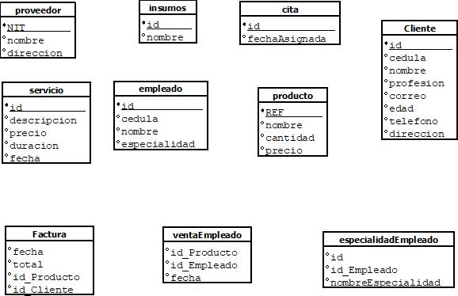

* 1. Se establecen relaciones

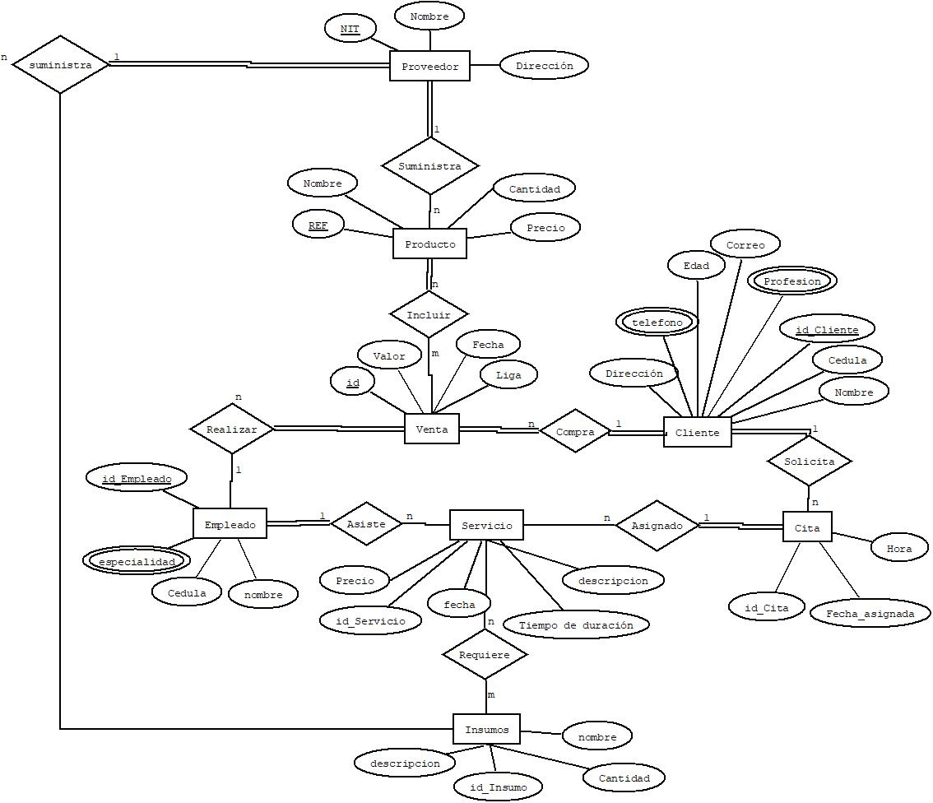

## Normalizar correctamente

## Escribir con sentencias SQL toda la definición de la base de datos.

## Escribir consultas que me permitan ver la información de cada tabla o de varias tablas (10).

## Generar de 4 a 6 vistas donde se evidencie lo más importante de cada ejercicio (haga una selección muy responsable de la información realmente importante según el contexto).

## Generar al menos 4 procedimientos almacenados.

## Generar al menos 4 triggers

## Poblar la base de datos (50 registros por tabla) utilizando una conexión desde Java.

## Al terminar el ejercicio responda ¿ Está conforme con el resultado obtenido según el contexto o cree que hubiera obtenido un mejor resultado con una base de datos no relacional?

## documente muy bien su proceso (paso a paso) en un archivo PDF escriba todas las aclaraciónes o especificaciones necesarias para realizar el ejercicio.